Перечень состояний, при которых оказывается первая помощь

- Отсутствие сознания.
- Остановка дыхания и кровообращения.
- Наружные кровотечения.
- Инородные тела верхних дыхательных путей.
- Травмы различных областей тела.
- Ожоги, эффекты воздействия высоких температур, теплового излучения.
- Отморожение и другие эффекты воздействия низких температур.
- Отравления.
ПРИКАЗ МИНЗДРАВСОЦРАЗВИТИЯ РФ от 4 мая 2012 г. N 477н
«ОБ УТВЕРЖДЕНИИ ПЕРЕЧНЯ СОСТОЯНИЙ, ПРИ КОТОРЫХ ОКАЗЫВАЕТСЯ ПЕРВАЯ ПОМОЩЬ, И ПЕРЕЧНЯ
МЕРОПРИЯТИЙ ПО ОКАЗАНИЮ ПЕРВОЙ ПОМОЩИ»

ЦЕЛЬ ПЕРВОЙ ПОМОЩИ –
спасение жизни пострадавшего, устранение воздействия поражающих факторов, предупреждение осложнений.

Признаки жизни

- Наличие сердцебиения (наличие пульса на артериях)
- Наличие самостоятельного дыхания.
- Наличие реакции зрачка на свет.
Первая помощь при обмороке
При обмороке необходимо поднять ноги вверх, либо наклонить голову вниз.

Алгоритм оказания сердечно-лёгочной реанимации
- Определение признаков наступления клинической смерти - наличие сознания, дыхания, пульса на сонных артериях (время выполнения не более 10 сек).
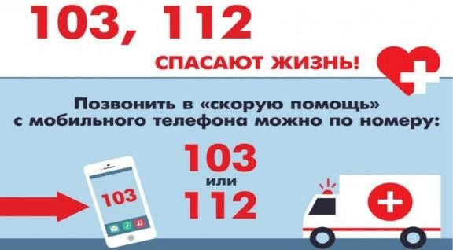
- Вызов бригады скорой медицинской помощи.
- Одновременно с вызовом скорой помощи (если вызывает помощник) или после вызова начать проведение сердечно- лёгочной реанимации – 30 надавливаний чередуются с двумя вдохами.
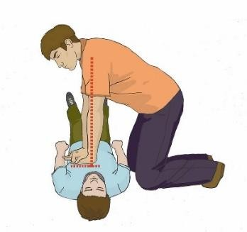

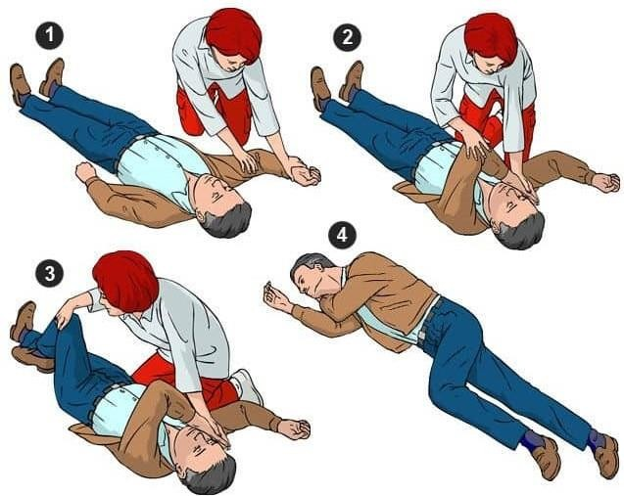
- При появлении признаков жизни оценить самостоятельное дыхание и кровообращение и обеспечить проходимость дыхательных путей (придание устойчивого бокового положения)

- До приезда скорой помощи контролировать состояние пострадавшего, оказывать ему психологическую поддержку.
- Передать пострадавшего бригаде скорой помощи.
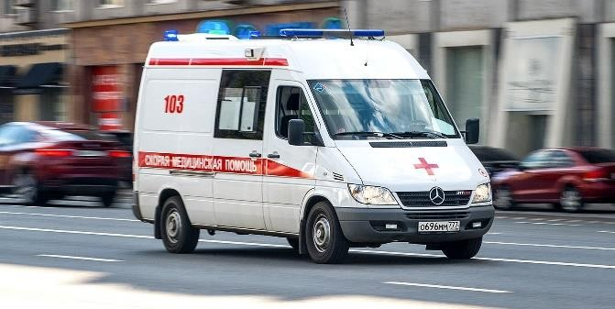

Определение площади ожога
Правило ладони Правило «девяток»
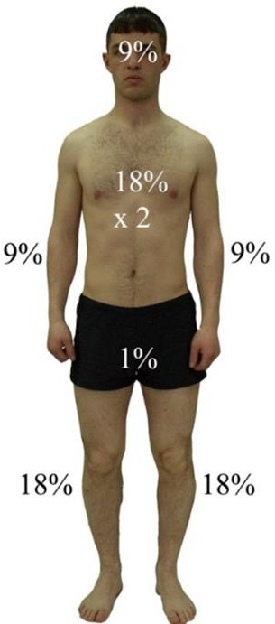

Класс подготовки «Оказание первой помощи»

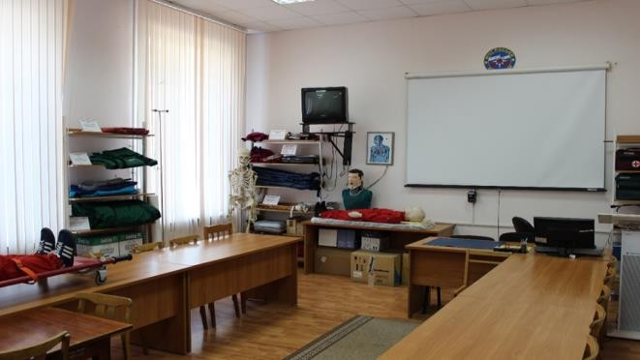

В «Институте региональной безопасности» проводится обучение по программе подготовки работников организаций по оказанию первой помощи с вручением удостоверений. Занятия по подготовке проводит преподаватель медицинской подготовки в учебном классе, специально оснащенном наглядными и техническими средствами обучения, средствами для оказания первой помощи.
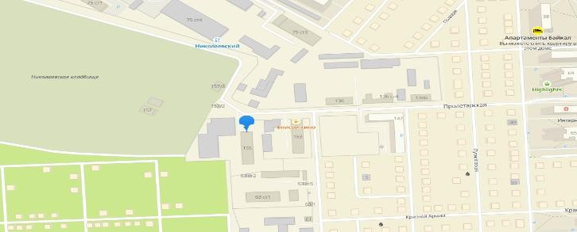
Краевое государственное казённое образовательное учреждение ДПО «Институт
региональной безопасности» находится по адресу:
660100, г. Красноярск, ул. Пролетарская, 155.
(391) 229-74-74

Первая помощь — это ряд лечебно- профилактических мероприятий, выполняемых при несчастных случаях и внезапных заболеваниях, меры
срочной помощи раненым или больным людям, предпринимаемые до прибытия медработника или до помещения больного в медицинское учреждение.

г. Красноярск 2022

